Вариант 1
Задача 1.

Четверо студентов педагогического института занимаются спортом и участвуют в художественной самодеятельности. Кто из них, чем занимается, если известно:
- Боксер любит яблоки, а Пётр предпочитает груши.
- Студент, занимающийся хореографией, дружат с волейболистами.
- Геннадий, - большой оригинал.
- Студент, занимающийся в театральной студии, считает, что если бы шахматист был силён, как Тимофей, и ловок как Пётр, то он пользовался бы у девушек колоссальным успехом.
- Боксер считает ниже своего достоинства заниматься хореографией.
- Тимофей так не считает, но сам хореографией не занимается
- Волейболист Тимофея не знает и не желает знать.
- Боксер любит Марину, Марина любит Аркадия, а Аркадий любит петь.
- Только один из студентов: Петр, Геннадий или Аркадий – футболист.
Задача2.
1.В таблице приведена стоимость перевозок между соседними железнодорожными станциями. Укажите схему, соответствующую таблице.
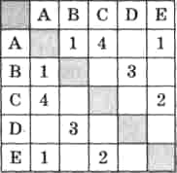
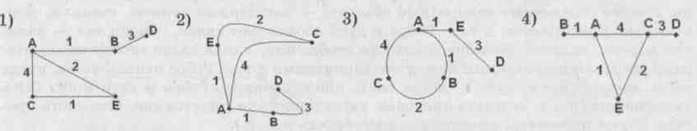
Задача 3 .
А2. Между четырьмя крупными аэропортами, обозначенными кодами DLU, IGT, OPK и QLO, ежедневно выполняются авиарейсы. Приведён фрагмент расписания перелётов между этими аэропортами:

Аэропорт вылета | Аэропорт прилета | Время вылета | Время прилета
QLO | IGT | 06:20 | 08:35
IGT | DLU | 10:25 | 12:35
DLU | IGT | 11:45 | 13:30
OPK | QLO | 12:15 | 14:25
QLO | DLU | 14:45 | 16:35
IGT | QLO | 13:15 | 15:40
DLU | QLO | 13:40 | 17:25
DLU | OPK | 15:30 | 17:15
QLO | OPK | 17:35 | 19:30
OPK | DLU | 19:40 | 21:55
Путешественник находится в аэропорту OPK в полночь (0:00). Определите самое раннее время, когда он может оказаться в аэропорту DLU.
1) 16:35 2) 21:55 3)17:15 4) 12:35

Вариант 2
Задача1.

На конгрессе встретились четверо ученых: физик, биолог, историк и математик. Каждый ученый владел двумя языками из четырех (русским, английским, французским и итальянским), но не было такого языка, на котором могли бы разговаривать все четверо. Есть только один язык, на котором могли вести беседу сразу трое. Никто из ученых не владеет и французским и русским языками. Хотя физик не говорит по-английски, он может служить переводчиком, если историк и биолог захотят побеседовать. Историк говорит по-русски и может говорить с математиком, хотя тот не знает ни одного русского слова. Физик, биолог и математик не могут разговаривать на одном языке.
Какими двумя языками владеет каждый ученый?

Задача 2.
Между четырьмя железнодорожными станциями — Гир, Map, Рем, Тул — ежедневно выполняют рейсы электрички. Известно расписание движения. Турист находится на станции Гир в час ночи (01:00). Определите самое раннее время, когда он сможет оказаться на станции Тул.
1) 14:30 2) 14:45 3) 15:00 4) 15:15

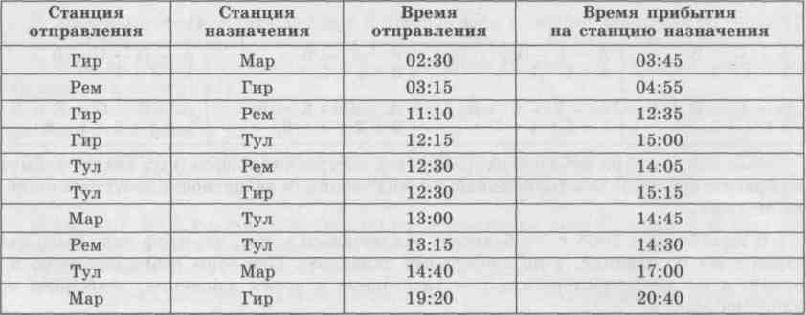

Задача 3.
В таблице приведена стоимость перевозок между соседними железнодорожными станциями. Укажите схему, соответствующую таблице.
 | A | B | C | D
A |  | 4 |  | 5
B | 4 |  | 3 | 6
C |  | 3
D | 5 | 6

1) | 2) | 3) | 4)
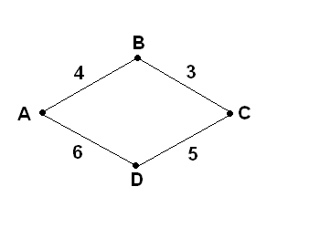 | 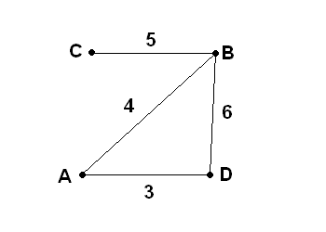 | 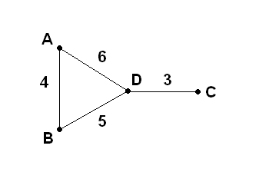 | 